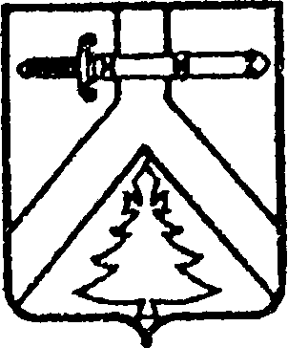

**ИМИССКИЙ СЕЛЬСКИЙ СОВЕТ ДЕПУТАТОВ**

**КУРАГИНСКОГО РАЙОНА КРАСНОЯРСКОГО КРАЯ**

# РЕШЕНИЕ

28.04.2014. с.Имисское №73-196-р

О проведении публичных слушаний по вопросу

«Об утверждении отчета об исполнении бюджета

МО Имисский сельсовет за 2013 год».

В соответствии со ст.28 Федерального закона от 06.10.2003г. №131-ФЗ «Об общих принципах организации местного самоуправления в Российской Федерации, пп. 2 п. 1 ст. 36 Устава Имисского сельсовета, Положением о порядке проведения публичных слушаний в Имисском сельсовете, сельский Совет депутатов РЕШИЛ:

1. Назначить публичные слушания по вопросу ««Об утверждении отчета об исполнении бюджета МО Имисский сельсовет за 2013год»
2. Провести публичные слушания 12.05.2014г. в 12.00 час. в здании администрации сельсовета по адресу: с.Имисское, ул.Трактовая, 21.
3. Назначить председательствующим на публичных слушаниях главу Имисского сельсовета Зоткина А.А., секретарем Корытко Н.Б. – заместителя главы администрации сельсовета.
4. Контроль за исполнением данного Решения возложить на председателя сельского Совета депутатов Турчанова А.В.
5. Решение вступает в силу со дня, следующего за днем его опубликования в газете «Имисские зори».

Председатель сельского Совета депутатов А.В.Турчанов

Глава сельсовета А.А.Зоткин